Jak se budeme starat o naše děťátko v novorozeneckém věku

Do 6týdnů po porodu budeme děťátko co nejvíce nechávat v zavinovačce. Říkejme tomu hnízdění. Sami jste již pozorovali, že když je u vás děťátko zachumlané, schoulí se, zklidní, přestane plakat, mávat ručkami, možná i usne. Ale hlavně, začne se cítit bezpečně. A protože ho nechceme a ani nemůžeme trvale nosit zachumlané na prsou, tak dítě necháváme většinu dne, ale hlavně při přenášení, v zavinovačce. Dítě bude spokojené a klidné.
Zvykněme si na pojem klubíčkování. Je to pojem pro to, co vám chceme říci, velice výstižný. Když budeme dítě chovat a ošetřovat v těchto několika klubíčkových polohách, bude spokojené, klidné, bude méně plakat, rychle se zajímat o svět. Nebude mít problémy se špatnými pohybovými návyky, pro které jsou děti zařazovány do rizikové poradny a které se musí nejednou i odstraňovat rehabilitací. Jedná se o nesprávné držení hlavičky v poloze na bříšku, jiné poruchy vzpřimování, držení hlavičky k jedné straně.

Jak tedy klubíčkovat?
- Kdykoli manipulujeme s dítětem, snažíme se, aby bylo v klubíčku. Napodobujeme tím polohu, kterou zaujímalo v děloze.
- Při každé manipulaci s miminkem předcházíme záklonu hlavičky
- Při zvedání dítěte z postýlky, kočárku .. nejprve vsuneme jednu ruku pod hlavičku
( jakoby v mističce), druhou ruku pod zadeček tak, aby náš palec směřoval k pupíku
dítěte a ostatní prsty podpíraly zadeček. Nadzvedneme hlavičku, přiblížíme ji k
hrudníčku, poté zvedneme zadeček a děťátko v takovém to klubíčku přeneseme.

- Při klubíčkování je lépe děťátko vyndat ze zavinovačky.
- V poloze klubíčka se miminku zkrátí břišní svaly a břišní lis vytlačí přebytečný vzduch z bříška. Umožníme tak lepší odříhnutí po jídle a úlevu při nadýmání.
- V klubíčku je umožněn lepší kontakt děťátka a jeho pečovatele. Poskytuje pocit bezpečí a jistoty.
.

- Při chování dítěte v náručí se snažíme předcházet úlekovým reakcím. Při držení dítěte v poníženém klubíčku spočívá hlavička dítěte na našem předloktí, druhá ruka objímá zespoda jeho zadeček a podpírá zádíčka.

Poloha – ponížené klubíčko
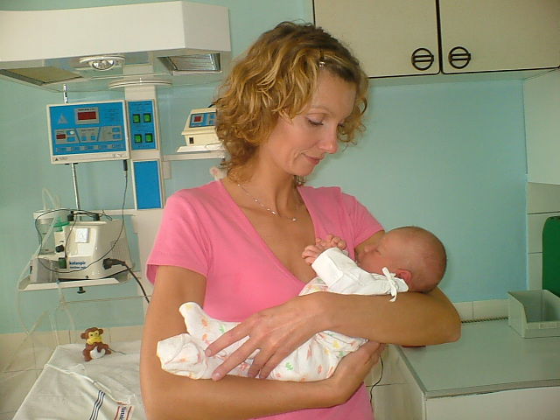

- Dítě můžeme nosit a nechat odříhnout i na našem rameni. Je hezky v klubíčku. Ale pozor! Nutno bránit záklonu hlavičky a střídat obě tvářičky. Děťátko si položíme hrudníčkem až přes naše rameno, jeho hlavička se dostává do předklonu, (tvářička dítěte spočívá na í zadní straně našeho ramene) a svou vahou nevyvíjí tlak na páteř.

- Poloha na klokánka – jednou rukou (mističkou) podložíme hlavičku miminka, druhou rukou mezi nožkami tak, aby náš palec směřoval k pupíku miminka a ostatní naše prsty byly pod zadečkem miminka. Dítě zvedneme, snažíme se přiblížit hlavičku k hrudníčku. Z této polohy si dítě dáme jeho zádíčkama na náš hrudník a břicho, stále ho držíme mezi nožkami, druhou rukou držíme dítě přes hrudníčkem. Zadeček miminka je podsazený.
- Dítě může relaxovat v poloze na „tygříka“. Dítě držíme v klubíčku na pokrčené ruce, ale obličejem dolů. Stejná ruka , na které dítě leží, objímá pevně stehýnko nám vzdálenější nožky. Dítě se zájmem sleduje okolí. Umožňujeme mu také zvedat hlavičku, rušíme eventuální nežádoucí držení hlavičky k jedné straně. To ale jen tehdy, dodržujeme-li podmínku střídání chování na pravé i levé ruce. V této poloze si také dobře odříhne.

- Pokládání na bříško – ano, to je váš častý dotaz. Dítě pokládáme na bříško a to již od nejútlejšího věku. Cvičíme tím u dítěte správné a včasné vzpřimování. Nejprve vzpřimování hlavičky a postupně i hrudníčku, až dítě dospěje na všechny čtyři končetiny.
- Novorozence pokládáme zprvu na bříško když je klidné, můžeme ho ukládat ke spánku, na odříhnutí ALE!!! VŽDY POD DOHLEDEM PEČUJÍCÍ OSOBY. Pokud se rodina ukládá ke spánku, nejhodnější poloha pro spánek miminka je poloha na zádech ve zvýšené poloze.

Poloha miminka ke spánku

Děťátko leží v poloze na zádech. Naše ruce, dlaněmi dolů, podsuneme pod ramínka a pod hlavičku. V tomto okamžiku jsou naše ruce dlaně vzhůru. Naše prsty vytvoří nad temenem dítěte ouška připomínající zajíčka. Horní polovina těla dítěte je ve zvýšené poloze, náš obličej je od obličejíku dítěte vzdálen 25-30cm. Na děťátko mluvíme, snažíme se o oční kontakt. Podaří-li se, při hovoru na dítě stáčíme hlavu stranou a děťátko otáčí svou hlavičku podle našeho pohybu. Dobře artikulujeme, dítě kopíruje pohyby našich úst. Pokud dítě projeví zájem, podporujeme sociální kontakt . Z polohy na zajíčka můžeme děťátko zvednout do polohy vyvýšeného klubíčka. Naše ruka podporující hlavičku dítěte a ruka podpírající zadeček stáčí dítě

